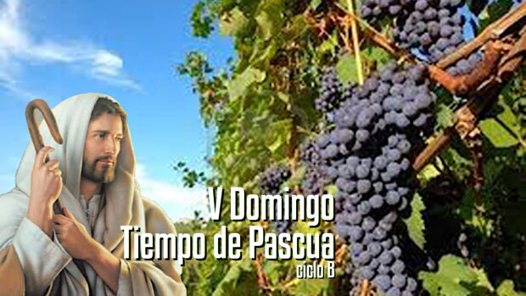

“DOMINGO

DE LA COMUNIÓN VITAL ENTRE XTO. Y LOS CRISTIANOS”

**28**

**ABRIL**

**2024**

**“YO SOY LA VID, VOSOTROS LOS SARMIENTOS. EL QUE PERMANECE EN MÍ**

**Y YO EN ÉL ,**

**ESE DA FRUTO ABUNDANTE”**